

DISEÑO DETALLADO

HU2 Captura de calificaciones

**Historial de Versiones**

|  |  |  |  |
| --- | --- | --- | --- |
| **Versión** | **Fecha** | **Detalle** | **Autor** |
| 01 | 19/03/2018 | Primera versión | DAS |
|  |  |  |  |

**Contenido**

**1.** **Modelo de navegación.** 2

**1.1.** **Diagrama de navegación.** 2

**2.** **Modelo de presentación.** 2

**2.1.** **Diagrama de presentación.** 2

**3.** **Modelo de procesos.** 3

**3.1.** **Diagrama de procesos** 3

**3.2.** **Proceso 1: Capturar calificaciones** 3

# **Modelo de navegación.**

## **Diagrama de navegación.**



# **Modelo de presentación.**

## **Diagrama de presentación.**

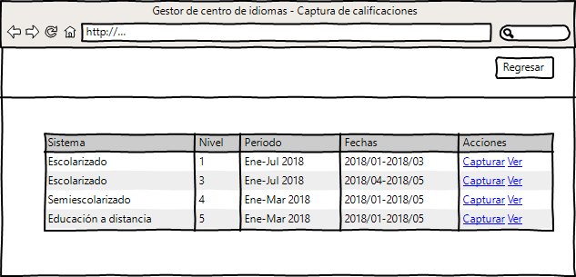

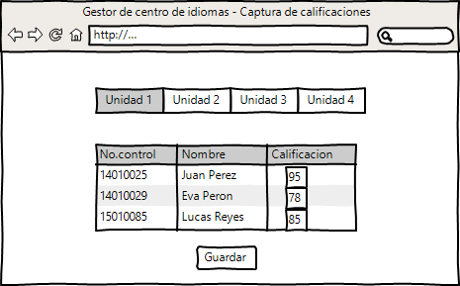

# **Modelo de procesos.**

## **Diagrama de procesos**



## **Proceso 1: Capturar calificaciones**

